20 семей в Лаосе должны покинуть свои дома, иначе их ждет тюрьма

26 ноября 2018
В одном из поселений на севере Лаоса местный правитель заявил, что христианство – это “чужая религия”, и дал 20-ти христианским семьям один месяц на то, чтобы покинуть деревню, иначе их ждет тюрьма.
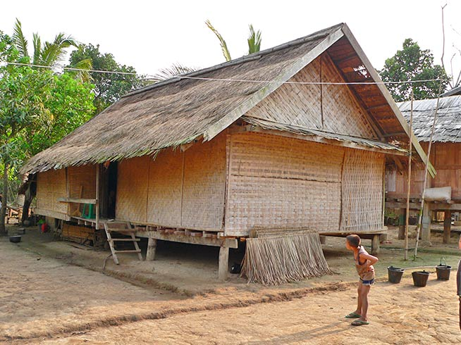
Дом христианской семьи в Лаосе. Верующие в сельских регионах особо подвержены гонениям со стороны местных властей
Местные служители церкви пытались апеллировать к тому, что христианство не запрещено законодательством Лаоса, однако несмотря на это власти заявили, что “не позволят” верующим оставаться в этом районе. Крайний срок ультиматума наступит в середине декабря.
Столкнувшись с угрозой лишения свободы, пять семей отказались от своей веры. Но остальные, как сообщил местный контакт Фонда Варнава, “держатся твердо”. “Главное, что нам сейчас нужно, – это молитвы”, – добавил он.
Коммунистическое правительство Лаоса накладывает жесткие ограничения на деятельность религиозных организаций, хотя в некоторых регионах страны буддисты, составляющие большинство населения, пользуются относительной религиозной свободой. Власти на местах, как правило, весьма подозрительны к христианам, отчасти из-за ассоциации с Западом.
Фонд Варнава

